**SORU EDİTÖRÜNDE SORUYA VİDEO NASIL EKLENİR?**

K12NET Soru editörüne ulaşmak için tarayıcınızın adres çubuğuna <http://itemeditor.k12net.com/> yazınız. Açılan sayfada **Run** butonuna tıklayarak soru editörü uygulamasına ulaşabilirsiniz.

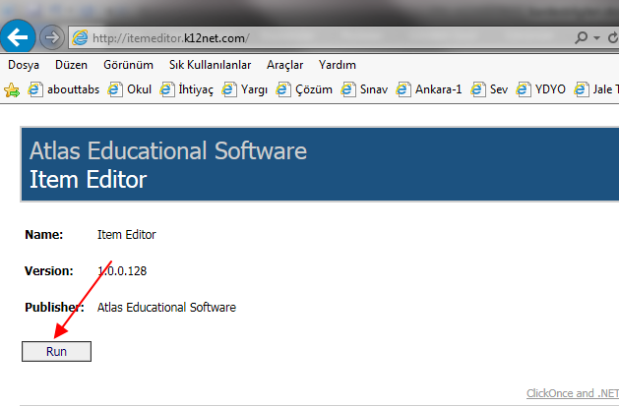

Soru Editörünü kullanabilmek için bir kereye mahsus ayarların yapılması gerekmektedir.

**Araçlar**🡪**Seçenekler**den okulunuz için verilen uygun linkleri giriniz.

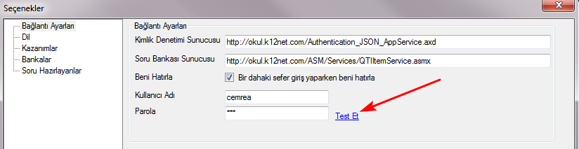

Kullanıcı adı ve Parolanızı girip, Test Et deyiniz. Sol taraftaki linklerden **Bankaları** ve **Kazanımları** seçip, **Yenile** butonuna tıklayınız. Bankalardan mutlaka SORU BANKASI çıkmalıdır, eğer çıkmazsa işlemleriniz gerçekleşmeyecektir.

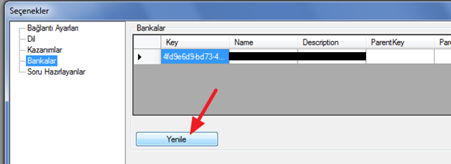

Soru Editörü programında yeni bir soru eklemek için **Dosya**→**Yeni** seçeneğine tıklayınız.

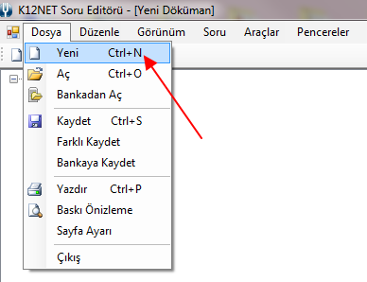

Sorular yazısının üzerine sağ tıklayıp **Ekle** seçeneğine tıklayınız. Bu alandan **Boş** seçeneğini seçerek boş bir soru oluşturabilirsiniz. **Dosyadan** seçeneğini tıklayarak ise bilgisayarınızda kayıtlı olan bir dosyadaki verileri soru olarak oluşturabilirsiniz.

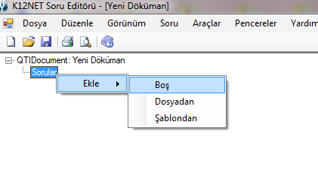

Soru 1 şeklinde 1. Soru oluşturulacaktır. Soru 1 yazısının sol tarafındaki cid:image001.png@01D10123.2481BB20 simgesine tıklayarak alt sekmelerin açılmasını sağlayınız.

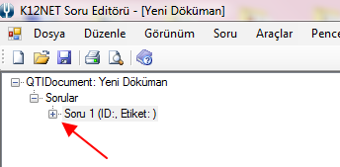

Sorunun içeriğini düzenlemek için aşağıdaki görüntüde belirtmiş olduğum **Materyal** yazısının üzerine çift tıklayınız.

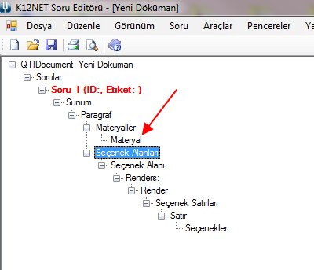

**HTML Düzenle** butonuna tıklayınız.

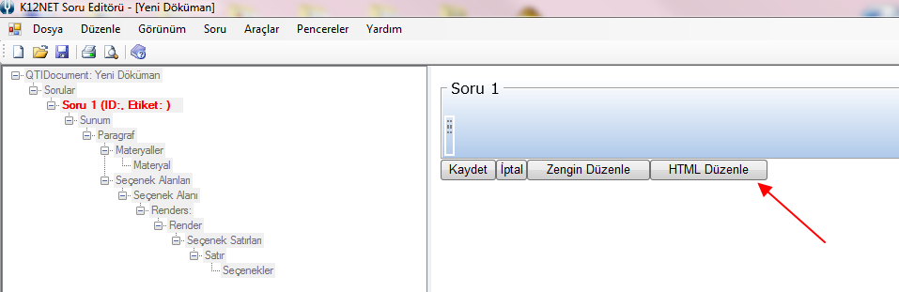

Açılan alandan sorunun içeriğini yazınız ve **Uygula** butonuna tıklayınız.

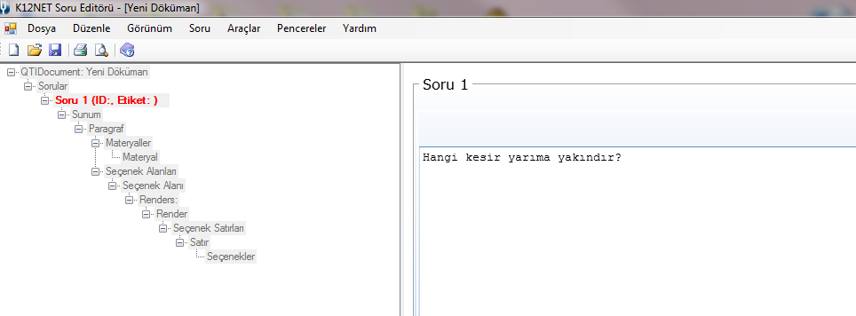

**Kaydet** butonuna tıklayınız.

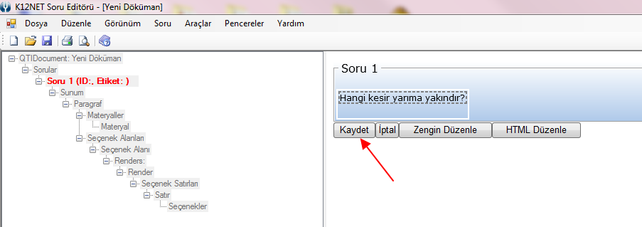

Sorunun seçeneklerini belirlemek için görüntüde belirtilen **Seçenekler** yazısının üzerine sağ tıklayınız ve **Yanıt Etiketi Ekle** seçeneğine tıklayınız.

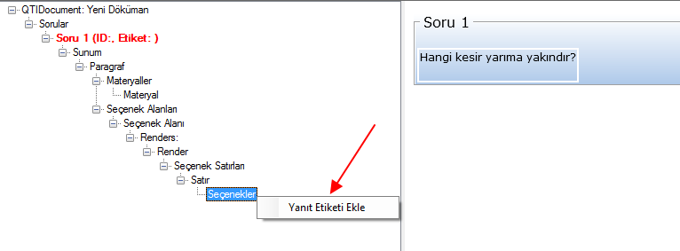

Sorunun seçenek sayısı ne ise o kadar bu işlemi yapmalısınız. Daha sonra seçeneklerin altındaki **Materyal** yazsının üzerine çift tıklayarak seçenekleri düzenleyiniz.

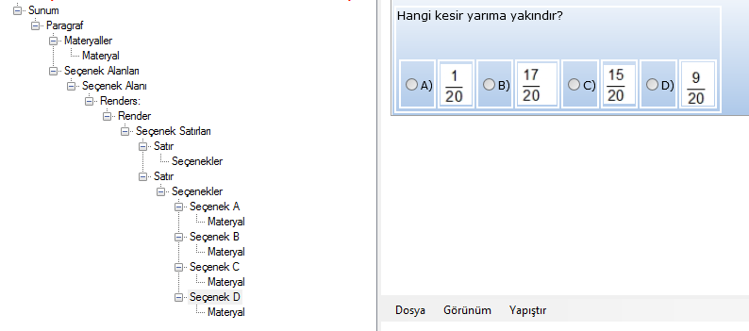

Seçenekleri düzenledikten sonra artık sorunun çözümünü girebilirsiniz. Bunun için Soru 1 yazan alana sağ tıklayınız ve **Çözüm Ekle** ve **Elle Yazarak** seçeneklerini seçiniz.

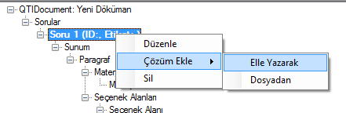

**Geri Dönütler** alanından aşağıda belirlen **Materyal** alanına çift tıklayınız.

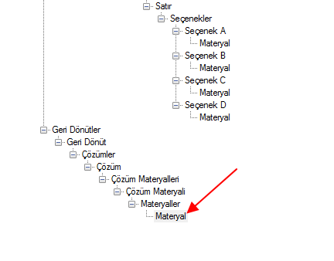

**HTML Düzenle** butonuna tıklayınız.

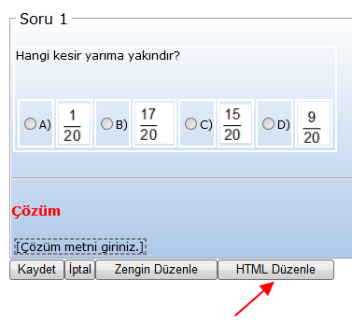

Açılan alana örneğin Youtube sitesinden video ekleyeceğinizi varsayalım videonun açıldığı ekranda **Paylaş** seçeneğine tıklayınız daha sonra **Ekle** sekmesine tıklayınız.

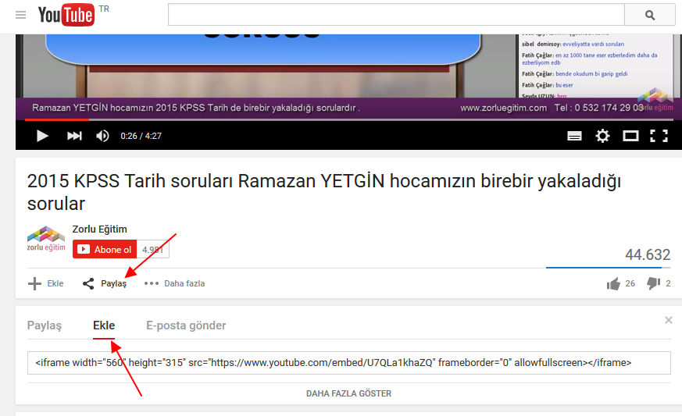

Bu alanda oluşan kodu alıp **Çözüm Ekleme** alanına yapıştınız.

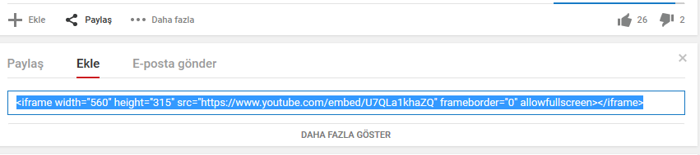

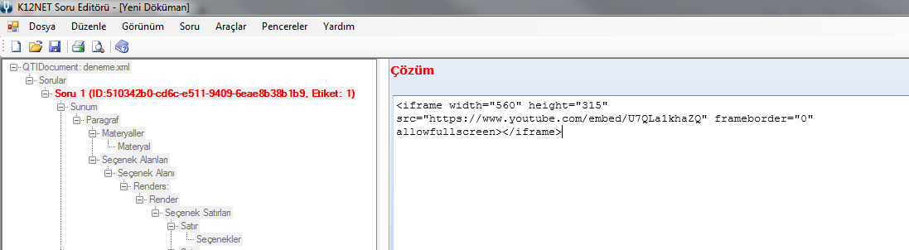

**Uygula** butonuna tıklayarak daha sonra **Kaydet** butonuna tıklayarak işlemlerinizi tamamlayabilirsiniz. Sonrasında **Dosya**→**Bankaya Kaydet** seçeneklerine tıklayarak sorunuzu ve videolu çözümünü bankaya kaydetmiş olabilirsiniz.

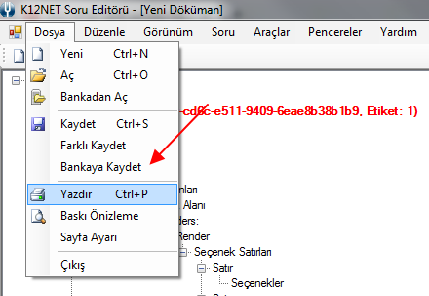

En sonunda da **Soru** → **Kimlikleri Kopyala** seçeneği ile sorularınızın ID’lerini sınavınıza yapıştırarak işlemlerinizi gerçekleştirebilirsiniz.

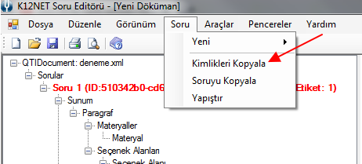

WEB SİTESİ ÜRÜN TANITIM VİDEOSU

[www.k12net.com](http://www.k12net.com) <http://www.k12net.com/urun-videosu.html>

REFERANSLAR BLOG

<http://www.k12net.com/referanslar.html> <http://k12net-tr.blogspot.com>

FACEBOOK TELEFON MAİL

<http://www.facebook.com/k12net> 0-(312)299.23.13 destek@k12net.com